Консультация для родителей
«КАК НАУЧИТЬ ДЕТЕЙ БЫТЬ ОРГАНИЗОВАННЫМИ»
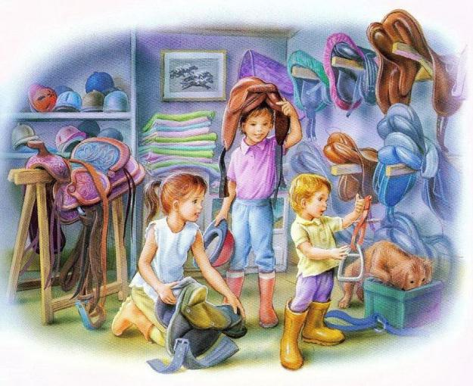
Организованность - навык весьма ценный во взрослой жизни, но воспитывать его нужно уже с детства. Как это сделать ненавязчиво и естественно, наши советы.
1. ЗАВЕДИТЕ СЕМЕЙНЫЙ КАЛЕНДАРЬ и следите за ним постоянно. Пусть это будет большой настенный календарь и в нем будут расписаны дела сразу всех членов семьи. Можно завести каждому отдельный настенный календарь и повесить их рядом, чтобы сверять расписания. Календарь должен быть на видном месте, в досягаемости должны быть карандаши, маркеры, клейкие листочки, чтобы можно было делать пометки и приклеивать их прямо на календарь.
2. ЗАВЕДИТЕ КОНТРОЛЬНЫЕ СПИСКИ. Очень удобная и полезная вещь - контрольные списки на любой случай жизни. Приучайтесь к ним вместе с детьми. Можно начать с простых: "5 вещей, которые нужно сделать перед сном", "Что должно лежать в портфеле", "Что брать с собой в поездку к бабушке"... Поощряйте ребенка и самого создавать такие списки, они будут служить своего рода опорой в нужный момент, и помогут быстро собраться и ничего не забыть.
3. ПОРУЧАЙТЕ ДЕТЯМ ДОМАШНЮЮ РАБОТУ, связанную с сортировкой и категоризацией. У вас эта работа съедает массу времени, а ведь вы вполне можете ее доверить ребенку, он справится, причем испытывает гордость за то, что оказался полезен маме и умеет делать важные вещи по дому. Это может быть сортировка чистого белья, развешивание одежды по вешалкам, раскладывание чистой посуды по местам, помощь с разбором продуктов по шкафчикам, правильная расстановка книг в шкафу и т.д.
4. ГОТОВЬТЕСЬ К ЗАВТРАШНЕМУ ДНЮ С ВЕЧЕРА. Эта замечательная привычка сэкономит вашей семье массу времени и нервов, если она у вас приживется. Всю одежду, в которой вы завтра идете в школу, на работу, в детский сад, приготовьте сегодня, погладьте, подберите аксессуары. Для девочек, кстати, это может стать приятным ежедневным ритуалом - подбирать одежду на завтра. В сумках-рюкзаках уже тоже все, что нужно, должно лежать, все телефоны должны быть заряжены, карандаши подструганы...
5. КУПИТЕ РЕБЕНКУ ПЛАНИРОВЩИК. Объясните сначала, что такое планировщик, как он может помочь успевать все делать и следить за многими вещами одновременно. А затем купите тот, что понравится ребенку, и научите его им пользоваться. Ребенок вскоре и без подсказок начнет понимать, насколько это важная и ценная вещь - время, и что нужно с уважением относиться к времени других людей, сверять свое расписание с семейным календарем, чтобы избежать конфликтов в планировании. На практике в планировщик ребенок записывает и школьное расписание, и расписание всех секций и кружков, а в свободное время можно спланировать поход в кино всей семьей или поездку на лыжную базу.
6. ПОМОГИТЕ РЕБЕНКУ С ОРГАНИЗАЦИЕЙ СВОЕГО РАБОЧЕГО МЕСТА. Чтобы все мелочи не валялись одной кучей в ящике письменного стола, заведите ребенку много контейнеров или органайзеров под мелочи. Их можно сделать и самим, заодно проведя больше времени друг с другом. Для всех школьных материалов должно быть хорошо организованное место - держатели под тетради, учебники, карты, атласы и пр.
7. ДЛЯ ДОМАШНИХ ЗАДАНИЙ неплохо было бы завести свое время, свой час, в который ребенок будет настроен выполнять домашние уроки. Создайте ему подходящие условия, обеспечьте тишину, не отвлекайте. Но пусть это будет всегда примерно в одно и то же время.
9. ГОТОВЬТЕ ВМЕСТЕ. Проводить время на кухне с родителями это сказочное удовольствие для детей, особенно если мама доверяет какой-то процесс, пусть даже просто по подготовке продуктов. Кулинария дает хорошие уроки по организованности: подготовь все продукты в нужном количестве, рассчитай время приготовления, составь список закончившихся продуктов... А вот и новый контрольный список, который ребенок легко поможет вам составить.
По сути, это советы (совсем немного из множества) для всей семьи. Приучать ребенка к организационным навыкам можно только своим собственным примером. И если у вас и так с организованностью все в порядке, то эти советы вам вряд ли откроют что-то новое. Но иногда родителям тоже нужен толчок - вставать раньше, убирать на место взятые вещи, составлять списки, продумывать заранее, не забывать о встречах... Возможно, воспитание организованности в детях станет одновременно стимулом воспитать организованность в себе самих.

